山东省机场管理集团威海国际机场有限公司
2021年年度信息公开报告

- 基本信息
（一）工商注册登记信息
1.中文名称：山东省机场管理集团威海国际机场有限公司
2.法定代表人：崔卫兵
3.注册地址：山东省威海市环翠区竹岛街道青岛北路24号。
4.经营范围：为过站飞机提供空中交通管制、通信导航、机务维修及辅助服务；为航空客运、货运提供代理服务；对本地航空市场进行行业管理；为地面旅客、货物运输提供延伸服务；机场停车场管理；提供经营场地租赁服务；物业管理；航空器材、五金、交电、百货、果品、工艺美术品、建材的批发、零售；广告的制作、发布；国内和出入境旅游的组织、接待；航空配餐食品的加工。（依法禁止的项目除外，依法须经批准的项目，经相关部门批准后方可开展经营活动）
5.办公地点：山东省威海市文登区大水泊镇机场路18号。
6.邮政编码：264400
（二）公司简介
威海国际机场地处威海市域中心地带，距威海市中心37公里，1996年正式投入运营，为军民合用机场，隶属山东省机场管理集团。机场飞行区等级为4D，跑道长度2600米，停机坪面积14万多平方米，停机位20个。为确保机场持续快速发展，威海市政府已全面启动新机场迁建工程。
2004年国务院正式批准威海机场航空口岸对外开放。2005年正式开通至韩国首尔航线。2013年开通至台北航线（国内首家允许台湾籍航空公司运营台北航班的军民合用机场）。2013年机场旅客吞吐量突破百万，成为省内继青岛、济南、烟台机场后第4个旅客吞吐量超过百万的机场。2017年机场旅客吞吐量突破200万人次，正式跻身中型机场行列。2018年机场旅客吞吐量达到251万人次。2019年旅客吞吐量达到309.08万人次，在华东地区44家机场中排名第17位，在全国230多家机场中排名第54位。2020年，引进了4架驻场过夜飞机（含1架驻场过夜全货机），机场通航城市37个，其中国内33个，国际4个（首尔、大邱、清州、大阪）；引进1架驻场过夜全货机，持续加密韩国首尔、首次开通天津以及日本大阪全货运航班，高峰周货运航班量达到27班，其中国际17班、国内10班。
2021年，受疫情持续影响，在国际客运航班仍保持每周1班（每周三威海—仁川航班）的情况下，全力发展国内市场，引进成都航第4架驻场飞机，新开通8个客运航点，加密10余条热点城市航线，全年通航点达到42个、航线48条。航空货运方面，抓住列入“提升航空物流综合保障能力”第一批试点单位契机，进一步明确了目标定位和发展思路；立足面向日韩桥头堡的区位优势和威海及周边城市跨境电商、电子信息、生物医药等航空依赖性较高产业快速发展带来的货源优势，威海机场多方协调，引进天货航第2架驻场全货机，新增东京、芜湖货运航班，加密大阪、仁川货运航班，周货运航班量达到30班，国际货邮较2019年增长245%，服务地方经济社会发展能力显著增强。
二、治理信息
（一）公司董事会以及其他高级管理人员任职情况

姓名 | 职务 | 性别 | 任现职时间
崔卫兵 | 党委委员、书记，董事、董事长 | 男 | 2019.07至今
丛 江 | 党委委员、副书记、董事、总经理 | 男 | 2021.11至今
纪秀峻 | 党委委员、副书记、董事（集团中层正职级） | 男 | 2021.11至今
郭 军 | 党委委员、总工程师 | 男 | 2019.05至今
刘 涛 | 党委委员、副总经理、工会主席 | 男 | 2019.07至今
陈 俊 | 党委委员、纪委书记 | 男 | 2021.09至今
张富国 | 党委委员、财务总监 | 男 | 2021.09至今
丛新忠 | 党委委员、副总经理 | 男 | 2021.11至今
罗玉民 | 党委委员、副总经理 | 男 | 2021.11至今
孙 阳 | 副职级调研员 | 男 | 2021.09至今
（二）公司管理架构
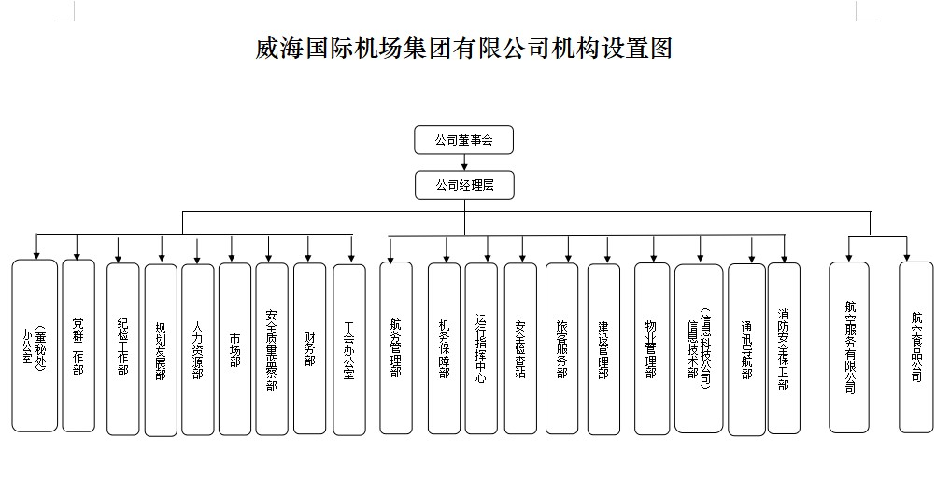
- 重要事项
- 重大人事变动
无。
- 重大改革重组
无。
- 经营成果和财务状况
（一）客货主业发展情况
1.旅客吞吐量：2021年，累计完成旅客吞吐量200.5万人次，恢复至2019年同期的64.9%,较2020年同比增幅10.9%。
2.货邮吞吐量：2021年，累计完成货邮吞吐量1.92万吨，较2019年同比增长108.2%,较2020年同比增幅116.9%。
3.运输及起降架次：2021年，累计完成运输2.26万架次，恢复至2019年同期的88.5%,较2020年同比增幅18.5%;累计完成起降架次2.2893万架，恢复至2019年同期的89.3%,较2020年同比增幅17.6%。
威海机场共执行航线48条，其中国内航线45条，国际航线3条（洲内航线3条、洲际航线0条）；累计通航城市39个，其中国内城市36个，国际城市3个（韩国首尔，日本东京、大阪）。
（二）主要会计数据和财务指标
1.资产总额130,786.29万元，比年初增加134,94.11万元，增幅11.50%；
2.负债总额48,679.00万元，比年初增加18,103.14万元，增幅59.21%；
3.所有者权益82,107.29万元，比年初减少4,609.03万元，减幅5.32%；
4.营业总收入14,787.65万元，同比增加1,745.58万元，增幅13.38%；
5.营业总成本31,803.41万元，同比增加6,072.43万元，增幅23.60%；
6.利润总额-6,676.98万元，同比减亏12.73万元，增幅0.19%；
7.净利润-6,677.58万元，同比减亏285.73万元，增幅3.73%。
（三）财务预算执行情况
1.营业总收入14,787.65万元，完成年度预算的88.14%；
2.利润总额-6,676.98万元，完成年度预算的104.59%。
（四）本年度内发生的重大事项及影响
2021年，在全国上下共同努力下，新冠肺炎疫情形势有所好转，全员新冠肺炎疫苗接种工作有序推进，经济逐步复苏，威海国际机场客货运输有所恢复，但民航局“五个一”政策实施，国际航班量锐减，相较于疫情出现前的正常运量，仍存在一定差距。
四、履行社会责任情况
（一）党史学习扎实推进，党建工作呈现新亮点。
学习教育成效显著。举办培训班、知识竞赛等活动，党史学习教育深入人心；54项“我为群众办实事”已全部完成；15个在职党支部全部获得集团“过硬党支部示范点”称号，其中，《红旗飘飘》等视频和文章等被“学习强国”、《中国民航报》宣传报道；2021年10月省委党史学习教育第十六巡回指导组到机场调研指，对机场党史学习教育阶段性成效给予高度评价。
党风廉政从严从实。定期召开党风廉政建设专题会议，逐级签订《落实全面从严治党主体责任书》《落实全面从严治党“一岗双责”责任书》等，完善廉洁从业档案，梳理143项廉政风险点，明确了149条防控措施，通过观看警示教育专题片、节日期间正风肃纪监督检查等形式，政治生态更加风清气正。
（二）坚决扛起主体责任，疫情防控展现新担当。
克服人员、场地、资金等困难，做到了“四指定”“四固定”“两集中”；协调地方政府在场外设立独立分流点，大大降低交叉感染风险；在候机楼设立专门区域，免费为省外航班入威返威旅客进行核酸检测，严把防控关口；协调相关部门在场外设立独立分流点，重点地区及中高风险地区来威旅客、省外口岸隔离结束“点对点”返威旅客由机坪乘坐专用保障车辆直接转运至分流点，实现与候机楼物理隔离、大大降低了交叉感染风险，相关防控措施得到各方专家的一致认可。
（三）坚决做到“六个起来”，安全管理取得新成效。
扎实开展安全集中整顿等主题活动，盯紧作风建设，盯牢风险管控，全年开展公司级专项检查11次，发布风险警示18期，修订预案15个，完成演练36次；持续开展安全随手拍活动，共收集员工有效建议23条、自愿报告信息56条，员工“我要安全”意识不断提高；总结试点经验，在一线部门全面推行风险可视化管理，风险管控能力得到进一步提升。9月23日，在华东地区机场运行安全工作会议上，威海机场做了典型经验交流。
（四）抢抓机遇精准发力，客货主业取得新突破。
省内1小时交通圈建设初见成效，引进了成都航4架ARJ21驻场飞机，不断强化省内机场串联通达能力建设；国内航线网络更加完善。先后开通宜昌、银川等8个客运航点，加密北京、济南等10余条热点城市航线，全年通航点达到42个、航线48条，其中东北地区通航点达到9个，东北腹地航线网络建设基本完成；航空货运发展迅猛，引进天货航第2架驻场全货机，新开通日本东京、芜湖货运航班，加密大阪、仁川的货运航班，周货运航班量达到30班，获批国航水产品运输资质和成都航ARJ机型货物收运资质，11月份完成进境食用水生动物查验场所改造，当月就有13吨来自日本的夏夷贝等高附加值海产品通过国际货运航班运抵威海，全年国际货邮较2019年增长245%。
（五）协调配合全力攻坚，工程建设取得新进展。
新机坪投入使用，机位增至20个，提高了安全裕度，有效解决了制约安全发展瓶颈问题，也为今后航线开拓提供了强有力的硬件支撑；新货库投入运行，货运安检通道增至6 条；安检通道及附属设施改造工程已完工；新机场迁建项目进展顺利。5月底，全省交通运输重点工程争先创优劳动竞赛推进动员大会上，威海机场获得山东省“五一”劳动奖状荣誉。
（六）围绕旅客所需所盼，服务品质实现新提升。
率先开展智慧旅检建设，国际旅客入境托运行李在传送中同步完成过机检测，旅客无感通关体验更加舒适的同时，通关时间减少60%，海关查验准确率提高至90%；航易行（RFID）行李全流程跟踪系统进入试运行阶段，实现旅客对行李的全流程跟踪；推出“适老化”服务，对母婴休息室进行改造升级，启用 “特服旅客线上预约”功能，推出“无成人陪伴儿童乘机”动态服务。
（七）自足实际加大研发，智慧机场建设取得新成效。
自主研发应急预案综合管理平台、合同档案管理系统，成功申请软件著作权；联合开发低压配电消防智慧监控管理系统，智慧安检管理系统投入使用，新增通行证件卡套领用、档案借阅等钉钉审批流程20余项，无纸化办公水平越来越高。
（八）改革创新激发潜力，管理效能实现新提高。
对公司章程、“三重一大”制度以及党委会、董事会、办公会议事规则进行全面修订，党委会把方向、董事会定战略、总经理办公会抓落实的治理体系更加完善；与威海广泰、山东机场投资控股有限公司合资成立安泰空港装备有限公司，开拓航空设备制造及第三方机场服务业务；与山东辉煌国际物流发展有限公司、中运达签署战略合作协议，全力开拓国际航空物流市场，为航空关联产业拓展以及混合所有制改革做出了有益探索；出台员工招录、劳动合同等管理办法，完善绩效考核机制，薪酬分配更加科学，首次引入第三方服务机构选拔优秀员工挂职锻炼，持续强化干部轮岗交流和调整使用，干部调配更加合理。

